**МИНИСТЕРСТВО НАУКИ И ВЫСШЕГО ОБРАЗОВАНИЯ РОССИЙСКОЙ ФЕДЕРАЦИИ**

Федеральное государственное автономное образовательное учреждение высшего образования **«НАЦИОНАЛЬНЫЙ ИССЛЕДОВАТЕЛЬСКИЙ**

**ТОМСКИЙ ПОЛИТЕХНИЧЕСКИЙ УНИВЕРСИТЕТ»**

**__________________________________________________________________**

**Программа расчёта рецептур товарных бензинов «Compounding»**

***Руководство пользователя***

Томск – 2020 г.

**Запуск программы**

Запуск приложения осуществляется двойным кликом по иконке 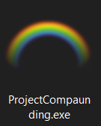 исполняемого файла Compounding.exe.

Диалоговое окно программы «Compounding» имеет следующий вид:

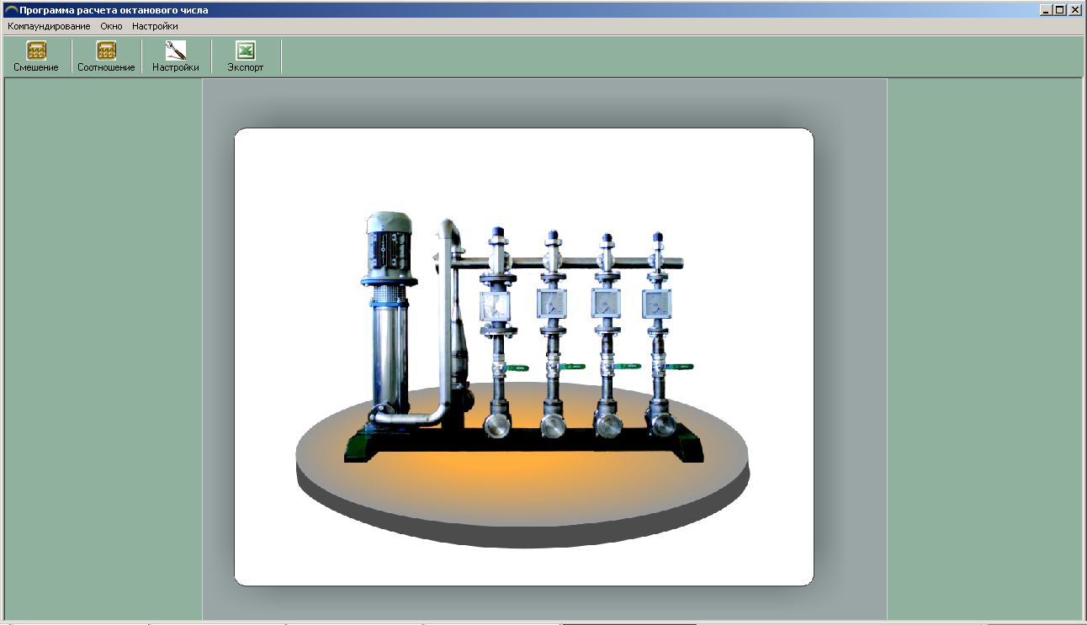

**Расчёт рецептур приготовления товарных бензинов**

В программе предусмотрены два варианта расчёта:

1. «Смешение» - в программу подгружаются потоки, вовлекаемые в процесс компаундирования, и задаётся их процентное соотношение, после чего происходит расчёт свойств приготовленного бензина.

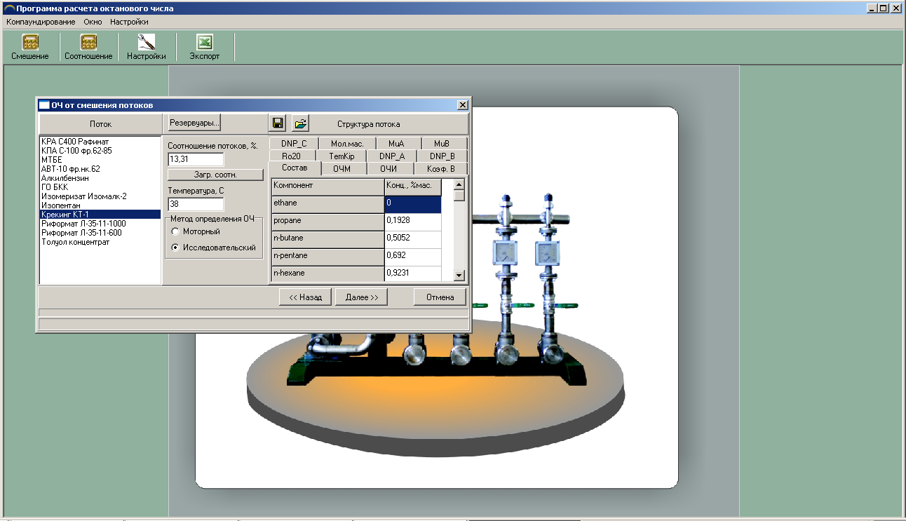

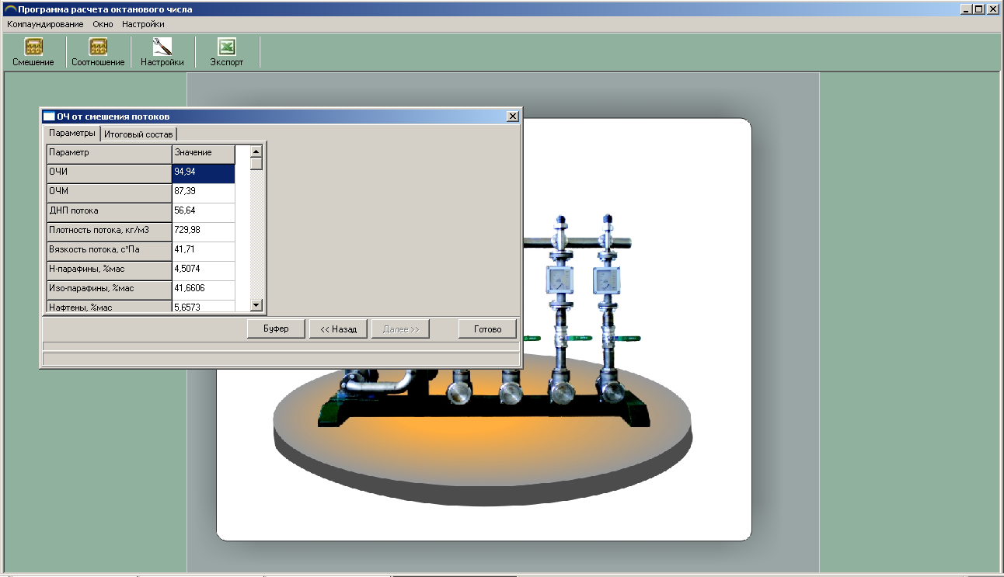

1. «Соотношение» - в программу подгружаются потоки, вовлекаемые в процесс компаундирования, и задаётся их количество в тоннах, затем происходит выбор марок бензинов, которые необходимо приготовить, после чего происходит расчёт свойств приготовленных бензинов, их рецепт и количество в тоннах.

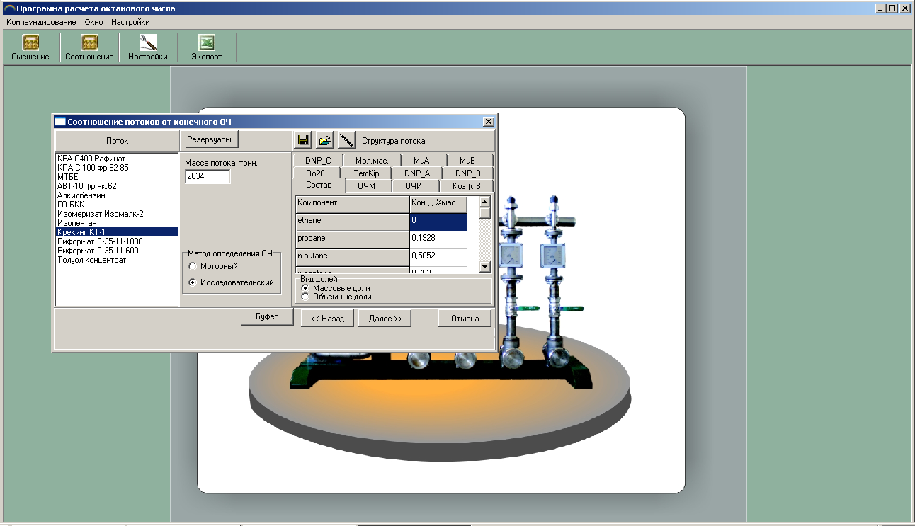

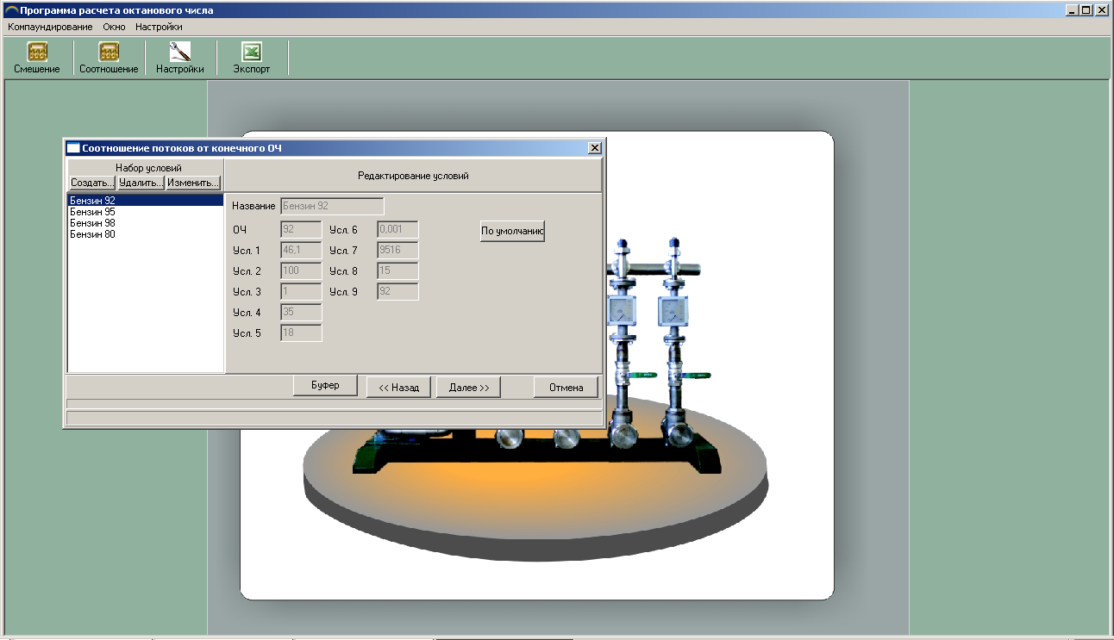

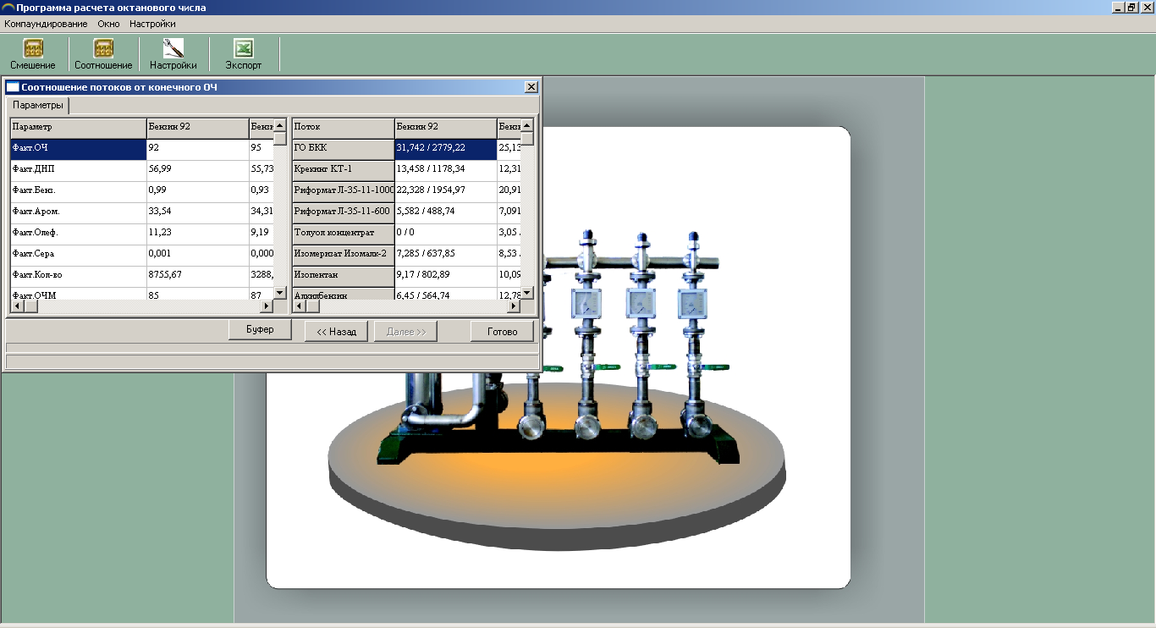

**Дополнительная инструкция по расчету в программе компаундирования в режиме PIMS.**

После запуска программы, нажатия на кнопку «Соотношение» и автоматической загрузки потоков необходимо нажать на кнопку из PIMS.

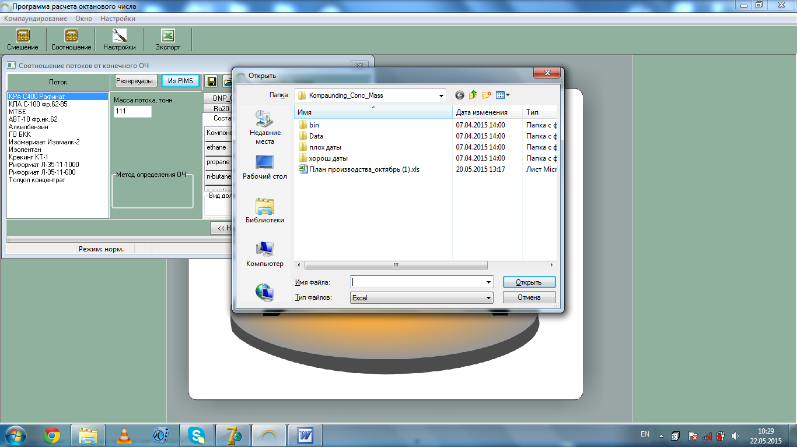

Рисунок 1. Вызов диалога выбора файла MS Excel с отчетом программы PIMS.

Затем необходимо выбрать период из отчета PIMS.

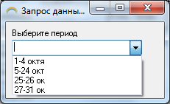

Рисунок 2. Выбор периода

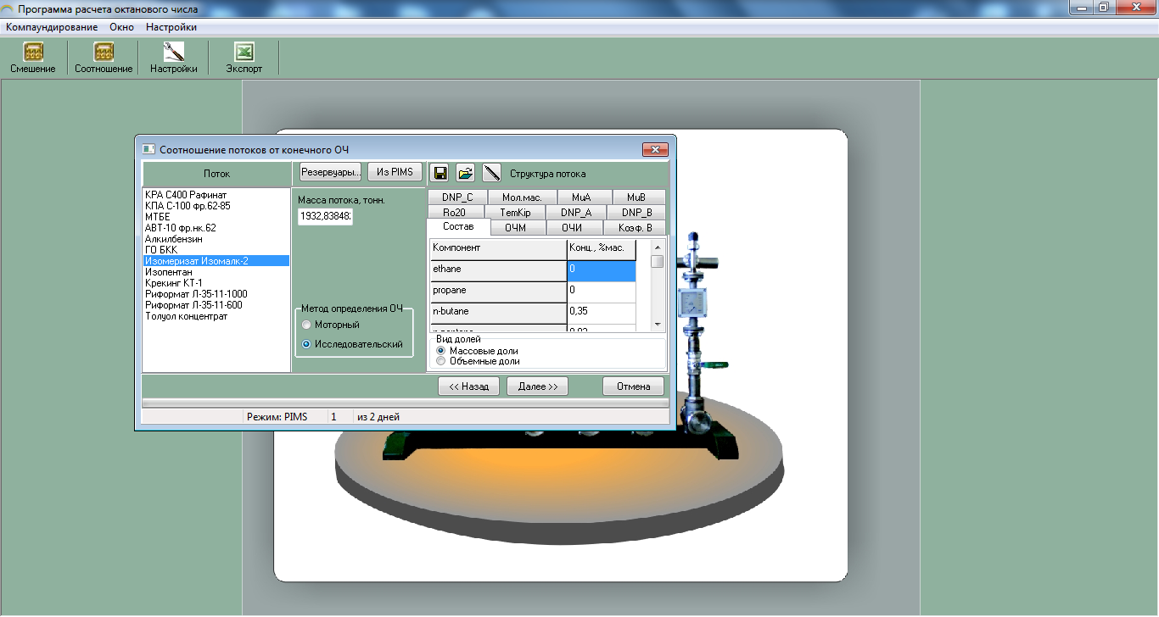

Рисунок 3. Загрузка данных и перевод работы программы в режим PIMS

Затем необходимо нажать на кнопку «Далее» и задать условия на выпуск бензинов.

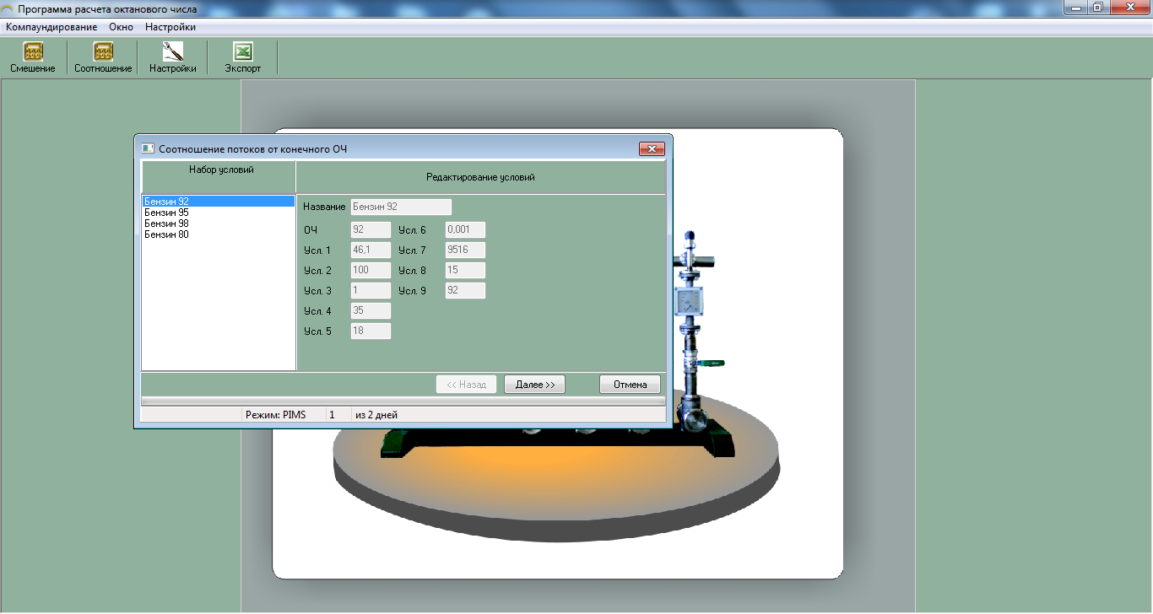

Рисунок 4. Выбор условий для первого дня

Нажать кнопку «Далее» и получить результаты расчета.

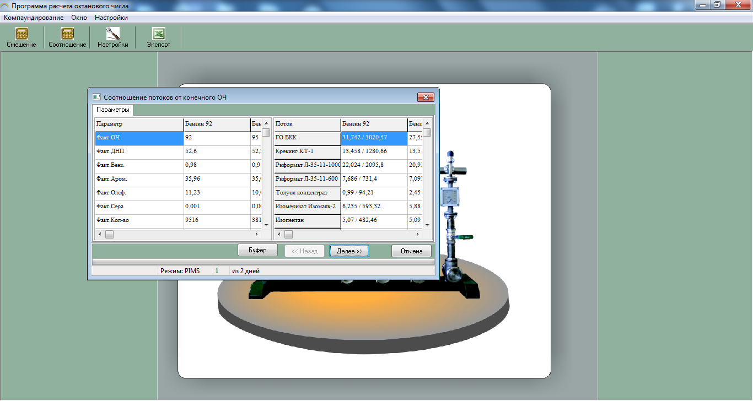

Рисунок 5. Результаты расчета для первого дня

Затем опять нажать кнопку «Далее», программа перейдет на задание условий на выпуск бензинов для следующего дня.

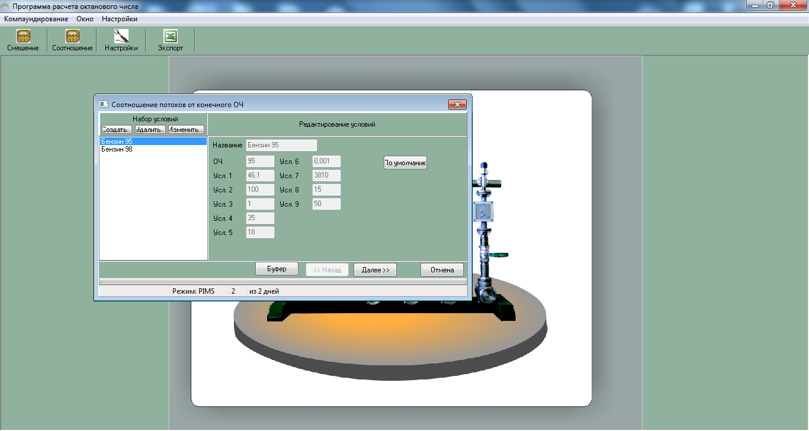

Рисунок 6. Выбор условий для второго дня

Затем после нажатия на кнопку «Далее» выводится результат расчета. Процедура повторяется для всех дней выбранного периода из отчета PIMS.

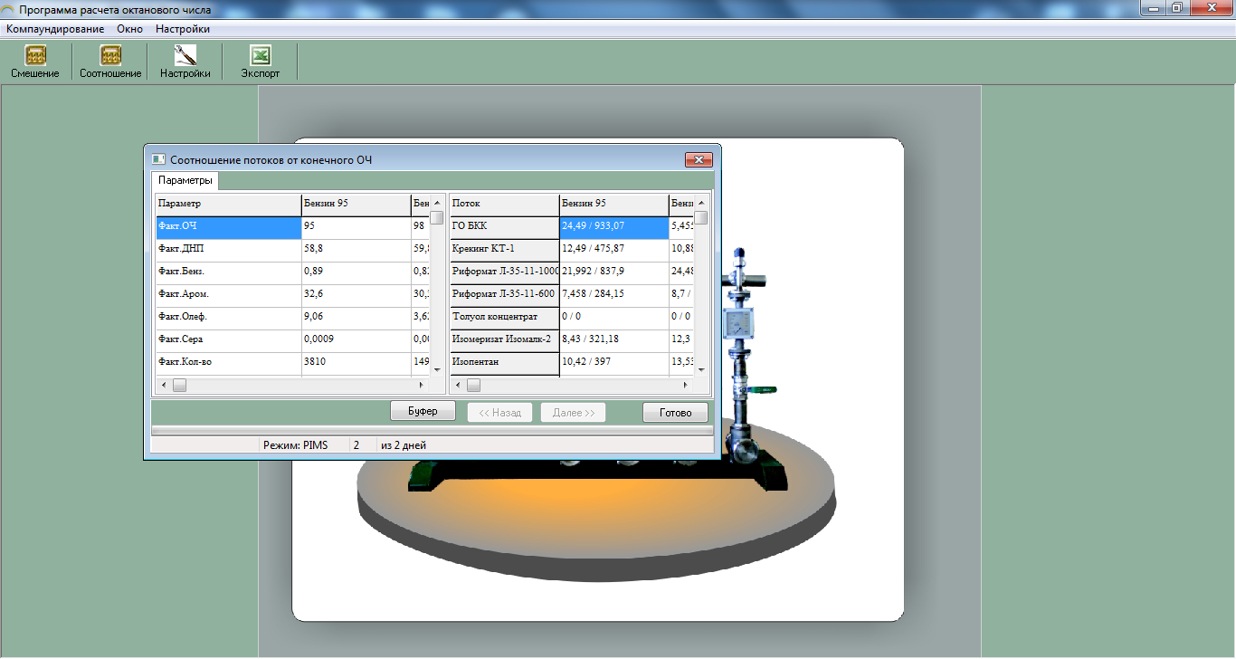

Рисунок 7. Результаты расчета для второго (последнего) дня

После нажатия кнопки «Готово» автоматически выдается результат расчета в виде файла MS Excel

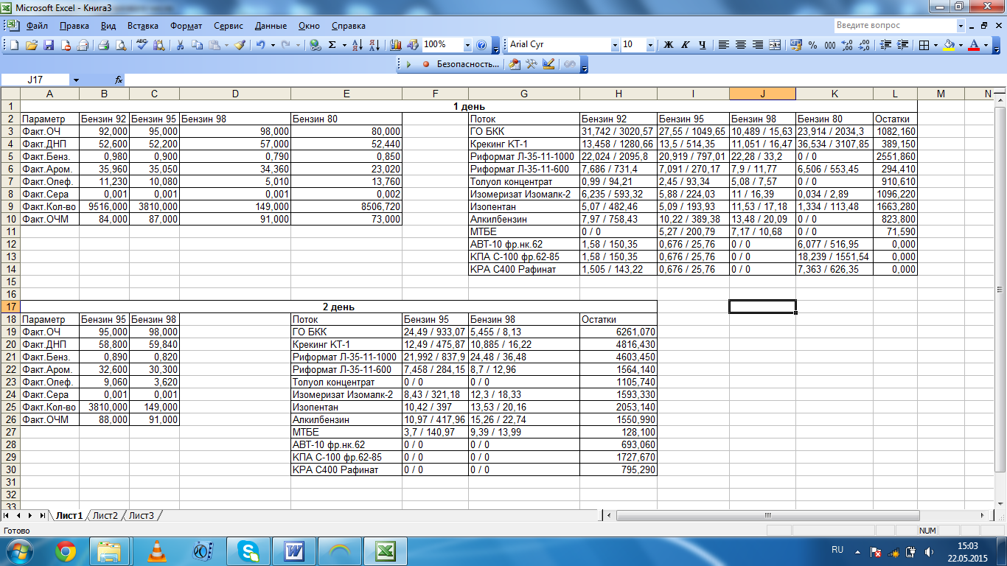

Рисунок 8. Результаты расчета в MS Excel.

**Дополнительные возможности.**

В последней версии программы добавлена возможность использования функций «Смешение Lite» и «Соотношение Lite» (рис.9), отличающихся от обычных функций «Смешение» и «Соотношение» использованием укрупненных параметров по составу потоков (концентрация ароматических углеводородов, бензола, олефинов и т.д.).

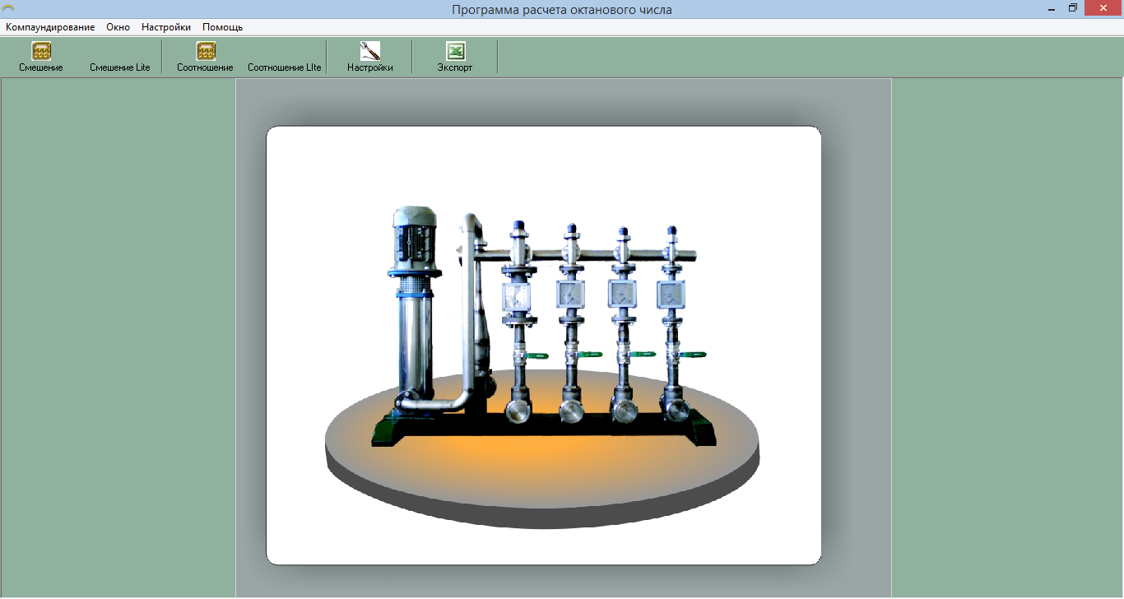

Рисунок 9. Диалоговое окно программы с добавленными функциями «Смешение Lite» и «Соотношение Lite».

Диалоговые окна функций «Смешение Lite» и «Соотношение Lite» представлены на рис. 10 и 11.

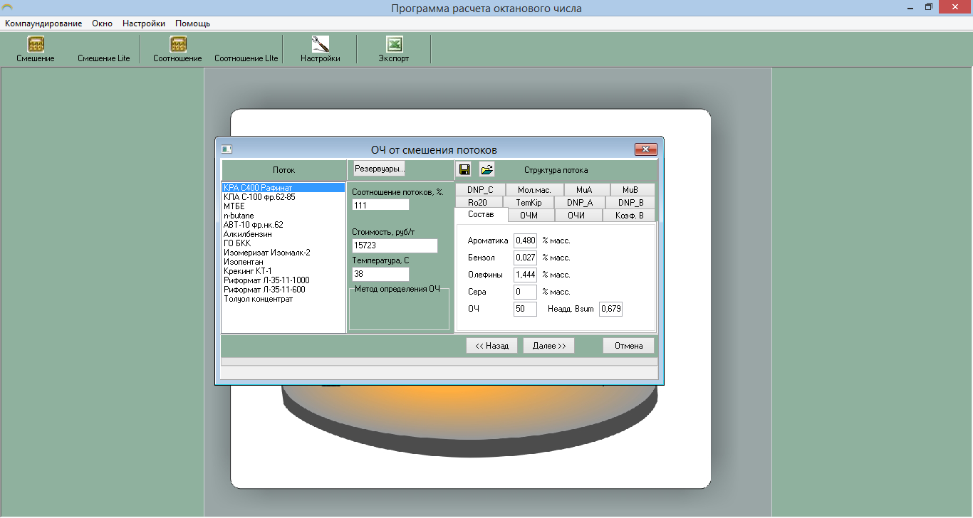

Рисунок 10. Диалоговое окно функции «Смешение Lite».

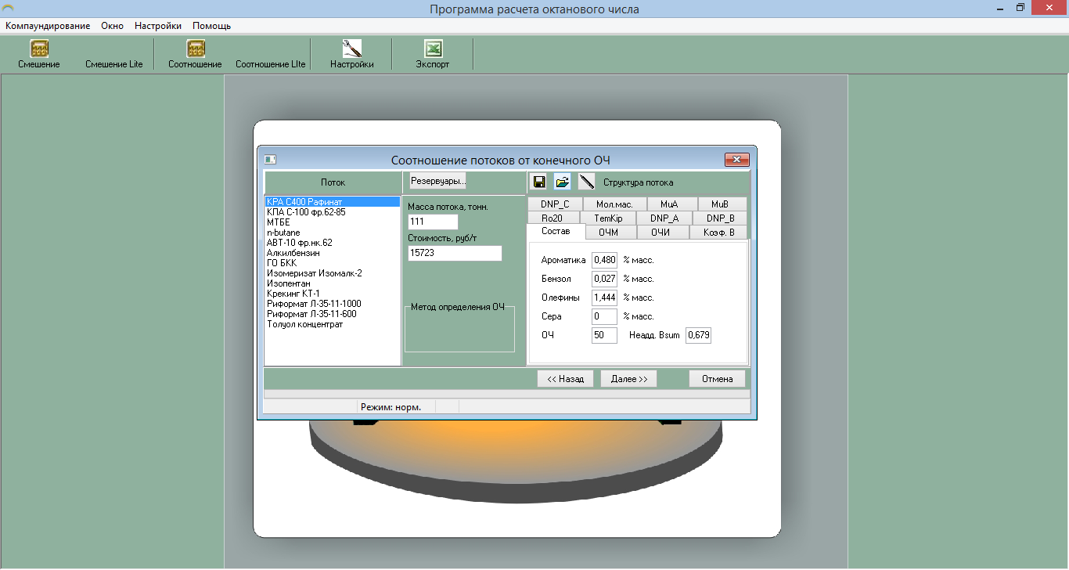

Рисунок 11. Диалоговое окно функции «Соотношение Lite».

**Приложение 1**

Потоки, вовлекаемые в процесс компаундирования

|  |  |
| --- | --- |
| ***Наименование потока*** | ***Расшифровка*** |
| 1. Риформат Л-35-11/600 | Продукт установки каталитического риформинга со стационарным слоем катализатора |
| 1. Риформат Л-35-11/1000 | Продукт установки каталитического риформинга с движущимся слоем катализатора |
| 1. Алкилбензин | Продукт установки алкилации изобутана олефинами |
| 1. Изомеризат Изомалк-2 | Поток изомеризата с установки изомеризации «Изомалк-2» с рециклом по н-пентану и н-гексану |
| 1. Изопентан | Поток изопентановой фракции с ГФУ (газофракционирующая установка) |
| 1. ГО БКК | Поток гидроочищенного бензина каталитического крекинга |
| 1. Крекинг КТ-1 | Поток бензина каталитического крекинга |
| 1. n-butane | Поток нормального бутана с ГФУ (газофракционирующая установка) |
| 1. Толуол концентрат | Толуольная фракция с комплекса производства ароматических углеводородов |
| 1. МТБЭ | Поток метил-третбутилового эфира |
| 1. КРА С-400 Рафинат | Поток рафината комплекса производства ароматических углеводородов |
| 1. КПА С-100 фр. 62-85 | Фракция 62-85 °С комплекса производства ароматических углеводородов |
| 1. АВТ-10 фр. н. к. - 62 | Прямогонная бензиновая фракция н. к.-62°С с атмосферно-вакуумной трубчатой установки |